Клещевая инфекция и их профилактика

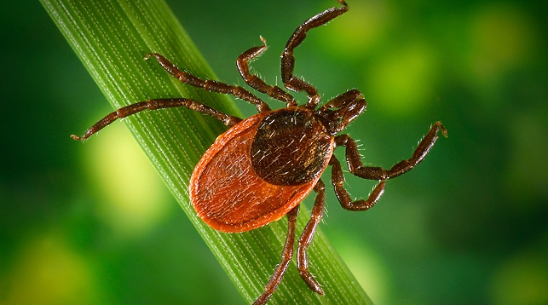
Пришла летняя пора, плюсовая температура воздуха располагает нас к выезду на природу в лес, на берег реки или озера, посетить свои дачные садоводческие участки ли просто погулять по городским паркам и скверам. Однако следует помнить, что с приходом весны пробуждаются и активизируются клещи. А как известно, они являются переносчиками инфекционных заболеваний, таких как Лайм-боррелиоз, клещевой энцефалит, туляремия, анаплазмоз и другие, всего насчитывается 9 инфекций.
Ежегодно в организации здравоохранения области по поводу присасывания клещей обращаются более 2 тысяч человек, в целом по республике более 10 тысяч человек. Около 60% пострадавших отмечают присасывания клещей на территории лесных массивов. Остальные случаи приходятся на дачные садоводческие участки, частные подворья граждан, проживающих на территории сельской местности, пригородные зоны, берега рек, озер, водохранилищ, парки и скверы городов.

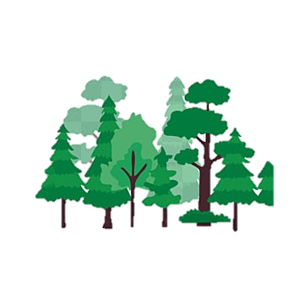

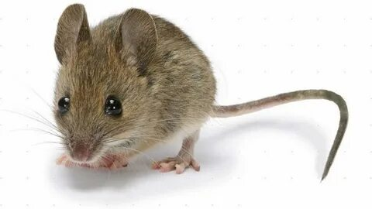
Носителями клещевых инфекций являются грызуны, дикие млекопитающие и птицы. Клещи, питаясь их кровью, заражаются и передают инфекцию человеку. Заражение человека клещевыми инфекциями чаще всего происходит после присасывания инфицированного клеща или при его раздавливании руками.
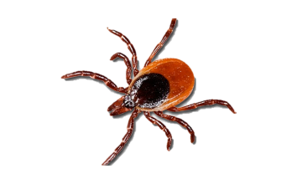
Внешним, наиболее ярким признаком заражения Лайм-боррелиозом, является эритема (красное пятно), диаметром 3 и более сантиметров, которое образуется через 7-14 дней на месте укуса клеща. Заболевание сопровождается повышением температуры, мышечными болями, увеличением лимфоузлов. В дальнейшем, если не лечить, данное заболевание поражаются суставы, сердце, нервная система. Болезнь Лайма опасна тем, что может привести к инвалидности.

Клещевой энцефалит - заболевание с преимущественным поражением нервной системы, которое начинается с подъема температуры, головной боли в лобно-височных областях. Заболевание развивается стремительно. Вирусы поражают мозговые оболочки, что проявляется в судорогах, сильных головных болях, потере сознания.
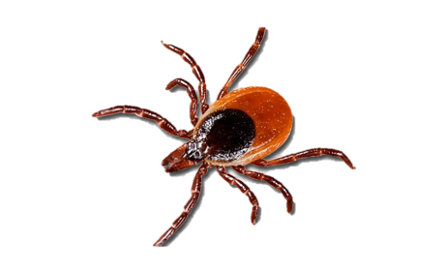
Самым эффективным методом профилактики клещевых инфекций является избегание контакта с клещом, а в случае укуса – быстрое и правильное его удаление. Поэтому, отправляясь на природу, необходимо соблюдать меры личной профилактики защиты от клещей. Прежде всего, одеться следует так, чтобы максимально закрывать отрытые участки тела. Из обуви лучше использовать резиновые сапоги, голову следует прикрыть косынкой или кепкой. Рекомендуется надевать одежду светлых тонов, чтобы был заметен ползающий клещ. Во время пребывания в лесу необходимо постоянно (через каждый час) проводить само - и взаимоосмотры, с целью снятия ползающих клещей. Для отпугивания клещей рекомендуется использовать химические средства (репелленты), которые следует наносить на одежду. Для отдыха в лесу следует выбирать сухие, солнечные поляны, вдали от деревьев и кустарников. После возвращения из леса следует еще раз осмотреть одежду, кожные покровы, сумки, а также животных, если брали их с собой, с целью своевременного обнаружения ползающих членистоногих.

Соблюдая эти простые правила профилактики
Вы защитите себя от клещевых инфекций!

